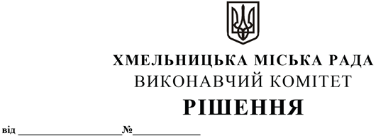

Про надання дозволу громадянці Ковальській Аллі Вікторівні на влаштування вітрини до нежитлового приміщення по вул. Кам’янецькій, 50 в м. Хмельницькому

Розглянувши матеріали, подані управлінням архітектури та містобудування, керуючись Законом України «Про місцеве самоврядування в Україні», рішенням тридцять четвертої сесії Хмельницької міської ради від 09.10.2019 року № 86 «Про втрату чинності рішення шостої сесії Хмельницької міської ради від 27.04.2011 року № 15 та затвердження Порядку про надання дозволу на влаштування вітрин, балконів та проведення ремонту, обладнання, реконструкції фасадів будинків та споруд на території міста Хмельницького», виконавчий комітет міської ради

В И Р І Ш И В:

1. Надати дозвіл громадянці Ковальській Аллі Вікторівні на влаштування вітрини до нежитлового приміщення по вул. Кам’янецькій, 50 (витяг з Державного реєстру правочинів, номер: 12100126, від 09.11.2012) в м. Хмельницькому.
2. Контроль за виконанням рішення покласти на заступника міського голови М. Ваврищука.

Міський голова Олександр СИМЧИШИН

